|  |
| --- |
|  |
| МИНОБРНАУКИ РОССИИ |
| Федеральное государственное бюджетное образовательное учреждение  высшего образования  **«МИРЭА - Российский технологический университет»**  **РТУ МИРЭА** |

Институт Информационных Технологий

Кафедра Вычислительной Техники (ВТ)

**ОТЧЁТ ПО ПРАКТИЧЕСКОЙ РАБОТЕ № 1-3**

«Виртуальная машина»

по дисциплине

«Архитектура вычислительных машин и систем»

|  |  |
| --- | --- |
| Выполнил студент группы  ИКБО-13-22 | Руденко Алексей Дмитриевич |
| Принял преподаватель кафедры ВТ | Рыжова Анастасия Андреевна |
| Практическая работа выполнена | «__»_______2023 г. |
| «Зачтено» | «__»_______2023 г. |

Москва 2023

**СОДЕРЖАНИЕ**

**Практическая работа по ВМ №1** 3

**Цель работы:** 3

**Постановка задачи** 3

**Ход работы** 4

**ВЫВОД** 9

**Практическая работа по ВМ №2** 10

**Цель работы:** 10

**Ход работы** 10

**ВЫВОД** 15

**Практическая работа по ВМ №3** 16

**Постановка задачи:** 16

**Ход работы** 17

**ВЫВОД** 20

**Практическая работа по ВМ №1**

**Тема: Виртуализация: установка и настройка операционной системы Ubuntu Linux на виртуальной машине Oracle VirtualBox**

## **Цель работы:**

Целью данной практической работы является получение практических навыков установки и создания виртуальных машин в Oracle VirtualBox, а также изучение принципов инсталляции и начальной настройки операционной системы Ubuntu Linux.

В результате выполнения практической работы студенты познакомятся с процессом установки на персональный компьютер виртуальной машины Oracle VirtualBox, получат представление о процессе создания и настройки виртуального окружения. На примере операционной системы Ubuntu Linux будет выполнен процесс установки и базовой настройки операционной системы.

## **Постановка задачи**

Перед выполнением практической работы следует ознакомиться с архитектурой операционной системы Linux, представленной в приложении. По окончании необходимо ответить на контрольные вопросы по теме практической работы.

Для выполнения практической работы необходимо скачать с официального сайта компании Oracle дистрибутив виртуальной машины VirtualBox и выполнить установку скачанного дистрибутива на компьютер. После установки необходимо с помощью инструментов, предоставляемых VirtualBox создать и настроить виртуальную машину, и установить на нее операционную систему Ubuntu Linux. Дистрибутив для установки необходимо скачать из интернета. В процессе создания виртуальной машины необходимо определить расположение файлов виртуальной машины на компьютере, выделить объем оперативной памяти, видеопамяти, жесткого диска, необходимых для функционирования устанавливаемой операционной системы. Задать количество ядер центрального процессора, используемых виртуальной машиной и предельный уровень загрузки процессора. При установке операционной системы необходимо задать способ разбиения жесткого диска на логические разделы.

## **Ход работы**

Полученный установщик с сайта Oracle VirtualBox <https://www.virtualbox.org/wiki/Downloads> (рис. 1-4).

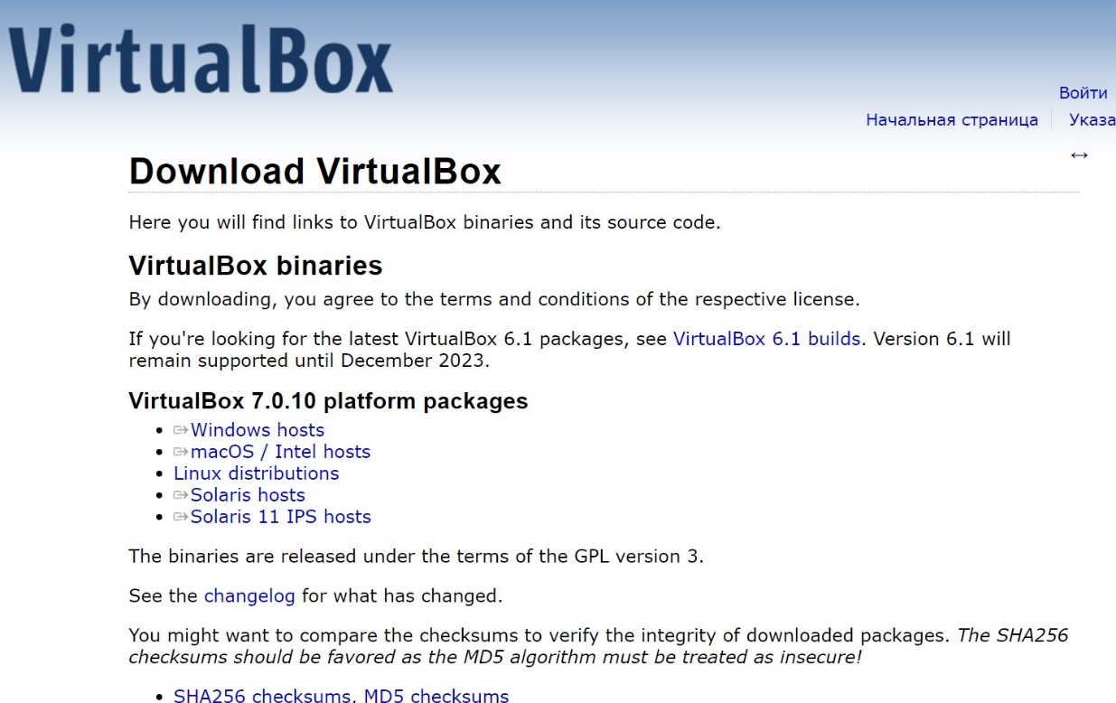

Рисунок 1 – Сайт Oracle

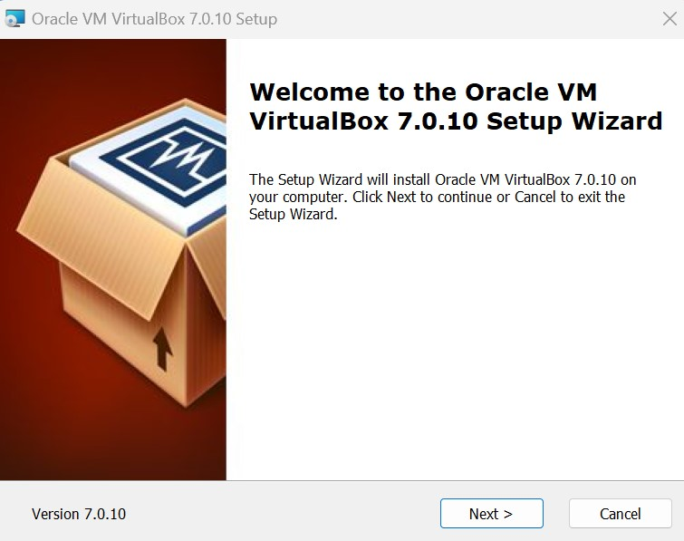

Рисунок 2 – Установщик виртуальной машины

Были установлены все предложенные компоненты (рис. 21).

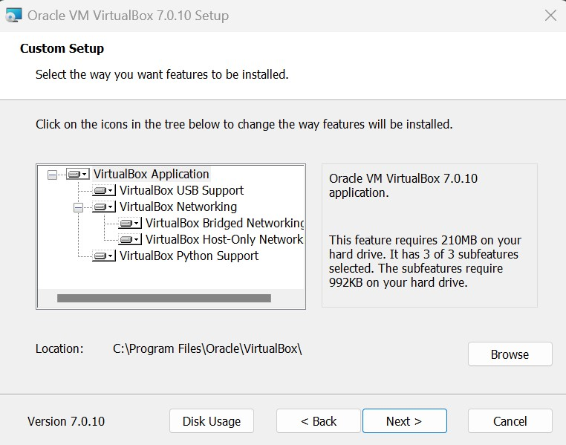

Рисунок 3 – Установка всех предложенных компонентов

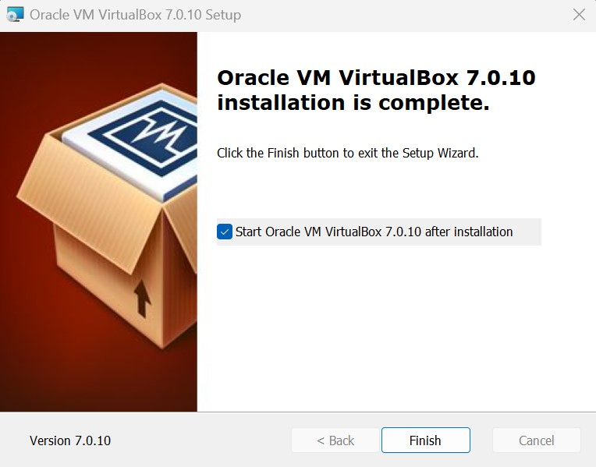

Рисунок 4 - Завершение установки виртуальной машины

Далее был скачен образ установочного диска с сайта <http://www.ubuntu.ru/> (рис. 5-6)

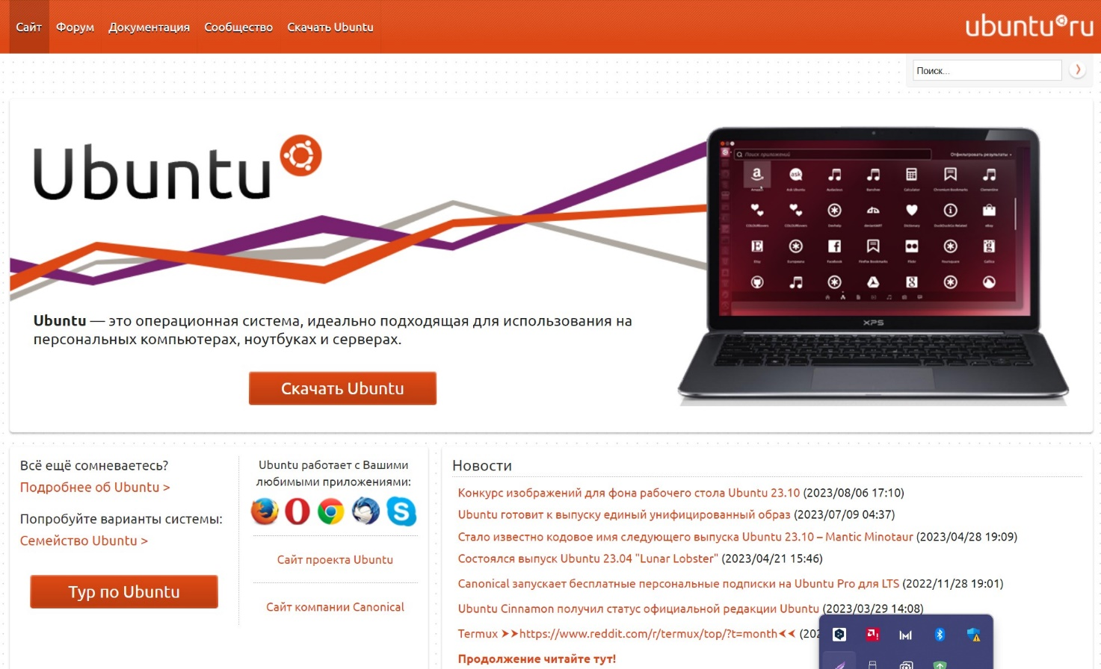

Рисунок 5 – Сайт Ubuntu 1

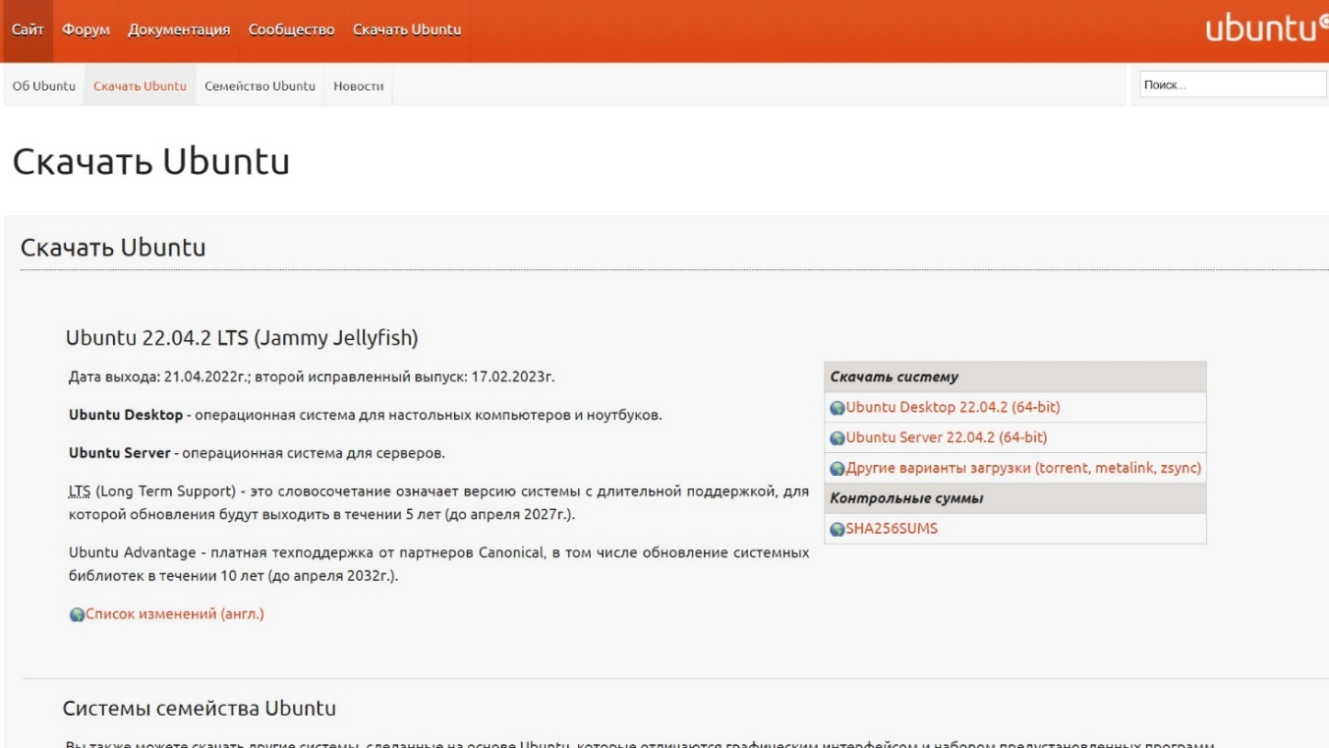

Рисунок 6 – Сайт Ubuntu 2

Далее была произведена установка и настройка операционной системы   
(рис. 7-8).

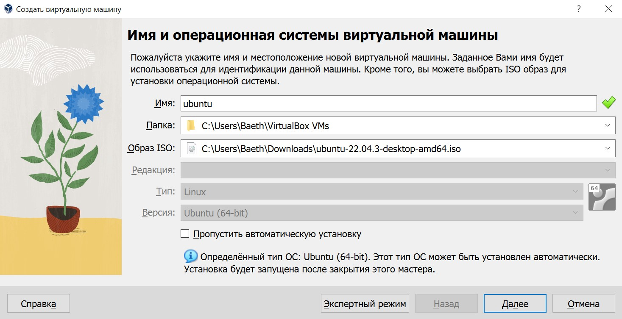Рисунок 7 – Задача имени виртуального окружения 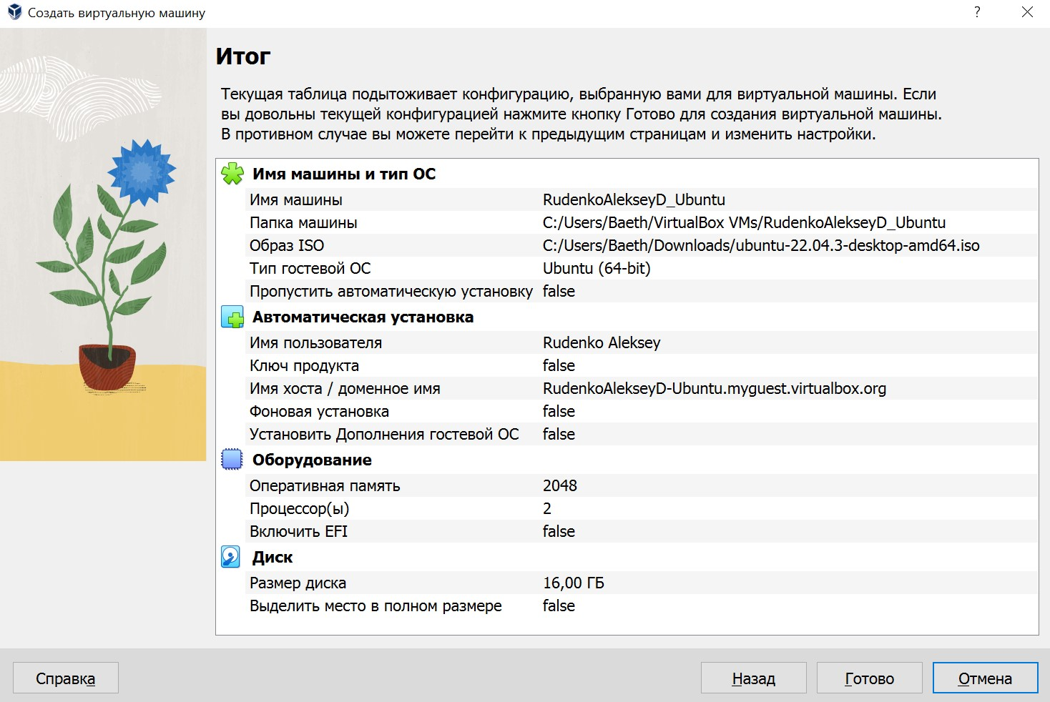 Рисунок 8 - Итог установки ОС 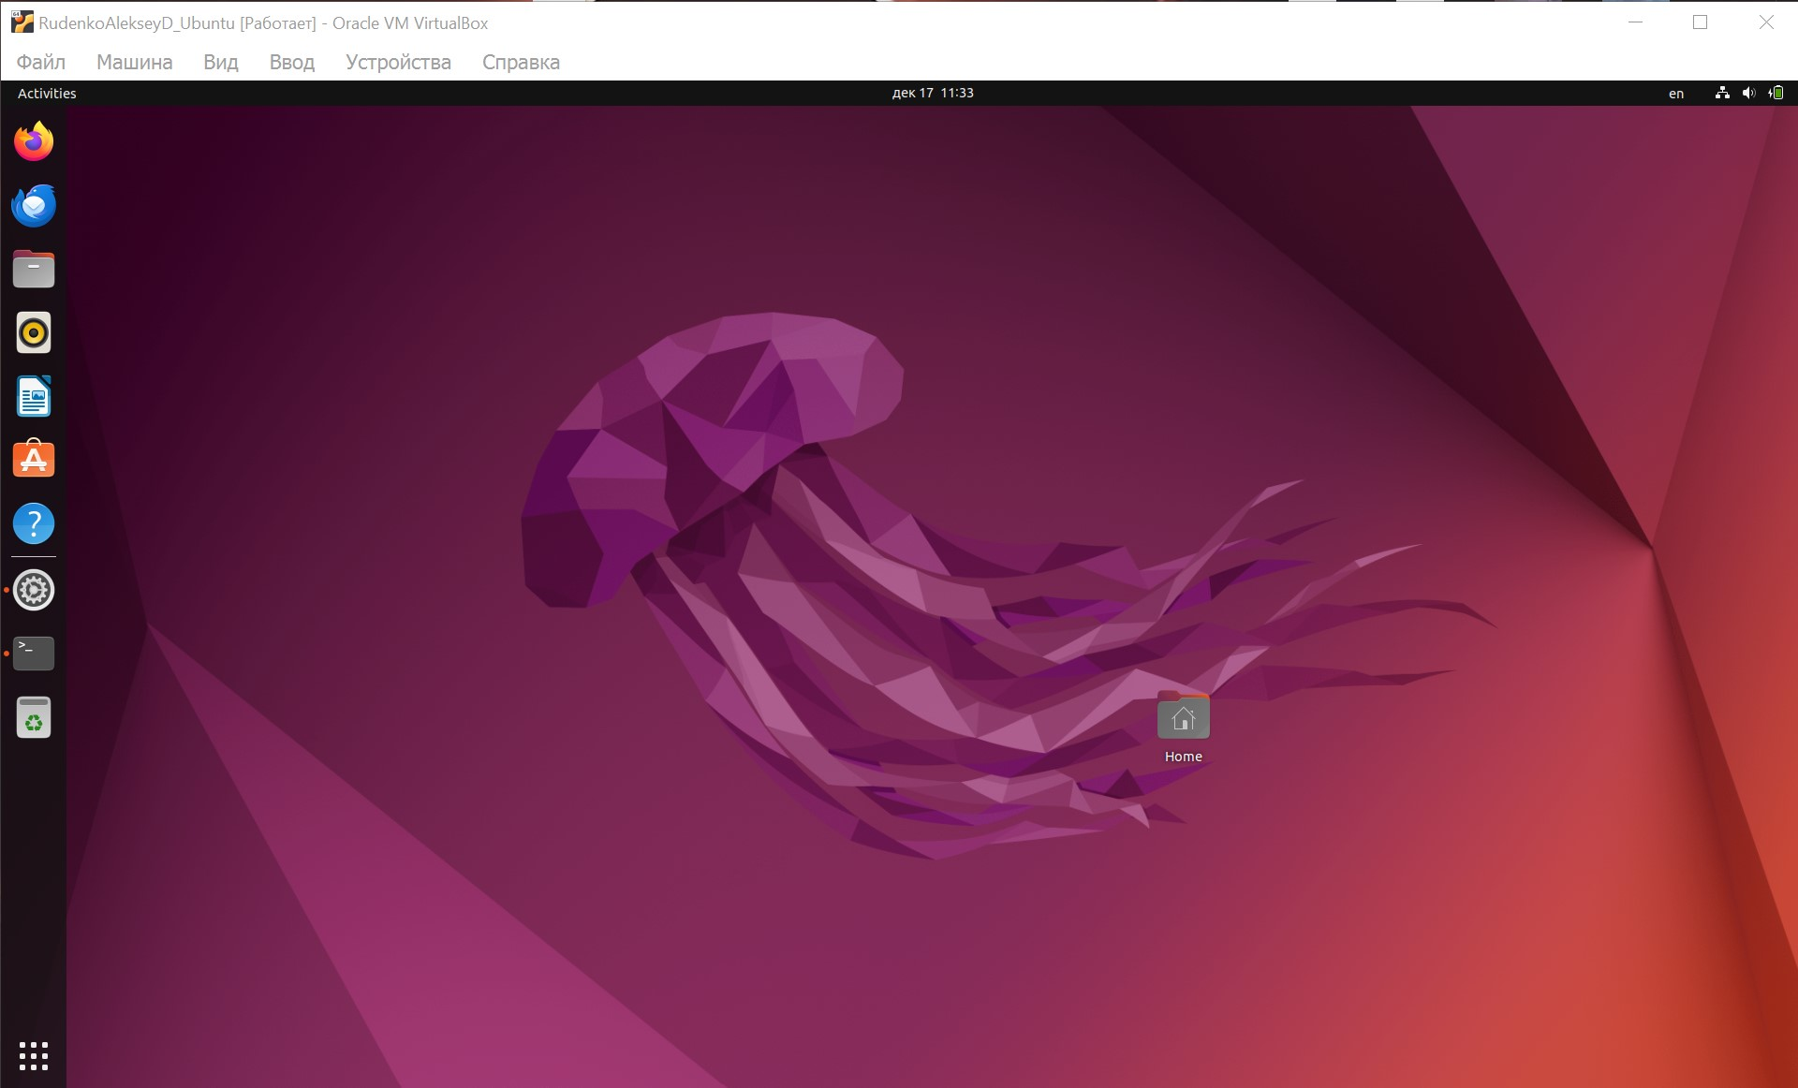 Рисунок 9 - Рабочий стол функционирующей системы

## **ВЫВОД**

В ходе выполнения данной практической работы были получены практические навыки установки и создания виртуальных машин в Oracle VirtualBox. Были изучены принципы инсталляции и начальной настройки операционной системы Ubuntu Linux. Это позволило глубже понять принципы работы виртуальных машин и операционных систем, а также приобрести навыки, которые будут полезны в дальнейшей профессиональной деятельности.

**Практическая работа по ВМ №2**

**Тема: Файловая система: изучение команд работы с файлами и каталогами**

## **Цель работы**

Практическая работа выполняется в среде, установленной и настроенной в процессе выполнения практической работы №1 или в среде, установленной в компьютерном классе. Целью данной практической работы является изучение команд операционной системы GNU Linux по работе с элементами файловой системы, а также получение практических навыков создания, изменения, манипулирования и удаления файлов и каталогов. В результате выполнения практической работы студенты познакомятся с процессом создания структуры каталогов, изучат различные способы создания и манипулирования данными. На примере созданной в процессе практической работы базы данных на основе текстовых файлов будут рассмотрены вопросы сортировки и фильтрации информации, вывод требуемых данных на экран и в файл.

**Персональный вариант**

5 Цветы (название цветка, окраска, месяц цветения, место произрастания). Поиск по название цветка. Сортировка по месту произрастания.

## **Ход работы**

Первое открытие терминала ubuntu (рис. 10).



Рисунок 10 – Первое открытие cmd

Создание родительского каталога названного фамилией (рис. 11).

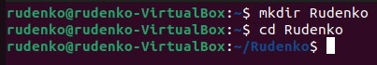

Рисунок 11 – Создание родительского каталога

Создание структуры каталогов в соответствии с заданной структурой и ее вывод (рис. 12) с помощью утилиты tree.

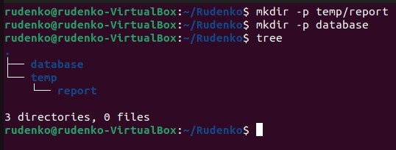

Рисунок 12 – Создание структуры каталогов

С помощью встроенного текстового редактора внутри каталога temp создан файл базы данных dataset1.txt. Файл заполнен данными в соответствии с номером варианта задания. В качестве разделителя столбцов данных в файле использован символ “;” без пробелов (рис. 13).

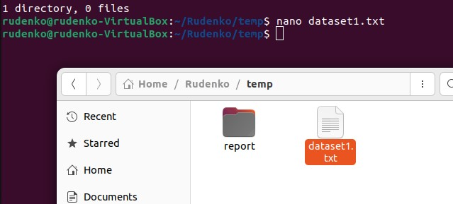

Рисунок 13 – Создание файла с помощью nano

С помощью конвейера команд внутри каталога temp создан файл базы данных dataset2.txt. Файл заполнен данными в соответствии с номером варианта задания. В качестве разделителя столбцов данных в файле использован символ “;” без пробелов (рис. 14).

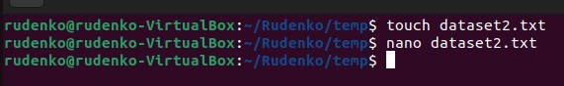

Рисунок 14 – создание dataset2.txt

С помощью команды echo создан файл базы данных dataset3.txt. Заполнен файл данными в соответствии с номером варианта задания. В качестве разделителя столбцов данных в файле использован символ “;” без пробелов (рис. 15).

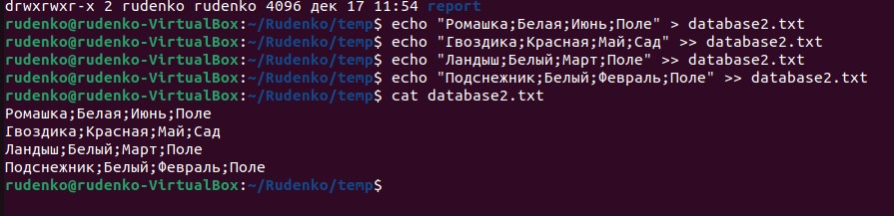

Рисунок 15 – Создание dataset3.txt

Вывод содержимого всех трёх файлов (рис. 42).

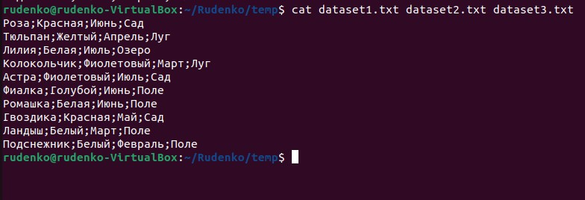

Рисунок 16 – Вывод трёх файлов на экран

Далее объединено содержимое всех созданных файлов базы данных в один файл data.txt в каталог /database (рис. 17).

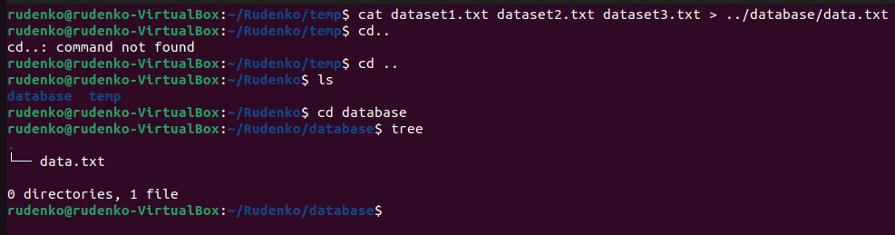

Рисунок 17 – Объединение и перемещение datasetX.txt

Подсчитаем количество строк файла data.txt. Результат подсчета выведен на экран и в файл отчета output.txt, расположенный в каталоге report (рис. 18).

Дополним файл data.txt двумя строками, и убедимся что файл содержит все необходимые данные (рис. 18).

Подсчитаем количество строк файла data.txt. Результат подсчета выведен на экран и в конец файла отчета output.txt, расположенный в каталоге report (рис. 18).

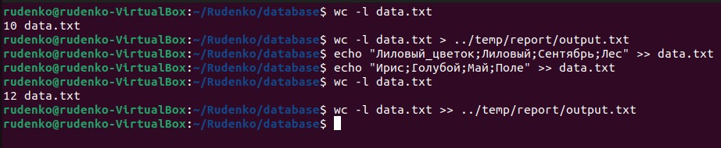

Рисунок 18 – Подсчёт строк в файле добавление в файл двух строк, также вывод результата количества строк в output.txt

Осуществлена фильтрацию данных файла data.txt в соответствии с номером варианта задания. Результат фильтрации выведен на экран и в файл отчета filtered.txt, расположенный в каталоге report. Результаты фильтрации выведен на экран и дописан в файл отчета filtered.txt (рис. 19).

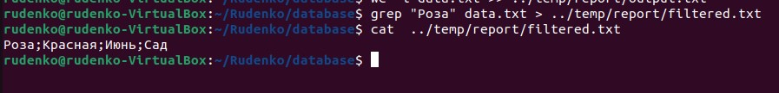

Рисунок 19 – Фильтрация

Выполнена сортировка содержимого файла data.txt в соответствии с номером варианта задания. Результат сортировки выведен на экран и в файл отчета sorted.txt, расположенный в каталоге report (рис. 20)

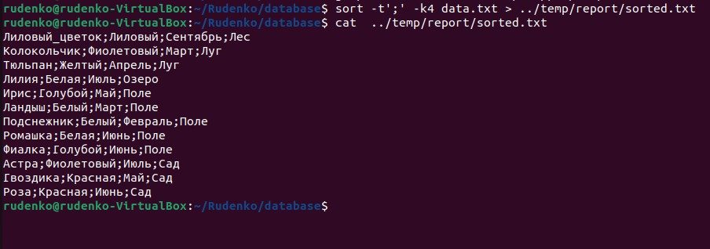

Рисунок 20 – Сортировка файла data.txt

Выполнена фильтрация содержимого файла data.txt с сортировкой результата фильтрации. Фильтрация и сортировка выполнена в соответствии с номером варианта задания. Результат выведен на экран и в файл отчета filteredsorted.txt, расположенный в каталоге report (рис. 21).

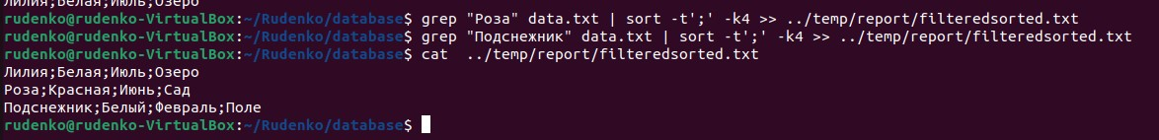

Рисунок 21 – Сортировка и фильтрация

Выполнена команда вывода календаря на экран и в файл calendar.txt, находящийся в каталоге /database. Результат выведен на экран (рис. 22).

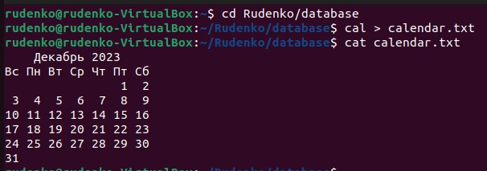

Рисунок 22 – Календарь

Изучены команды: date, cal, pwd, who, clear, exit (рис. 23).

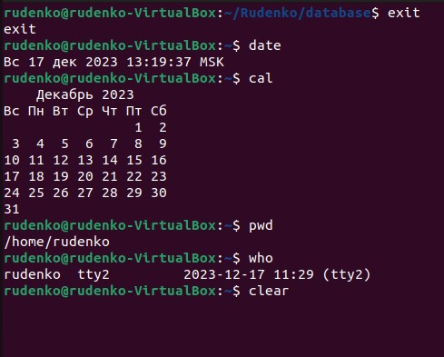

Рисунок 23 – Команды изучение

## **ВЫВОД**

В ходе выполнения данной практической работы были изучены команды операционной системы GNU Linux для работы с элементами файловой системы. Были получены практические навыки создания, изменения, манипулирования и удаления файлов и каталогов. Получено ознакомление с процессом создания структуры каталогов, изучены различные способы создания и манипулирования данными. На примере созданной в процессе практической работы базы данных на основе текстовых файлов были рассмотрены вопросы сортировки и фильтрации информации, вывод требуемых данных на экран и в файл. Это позволило глубже понять принципы работы с файловой системой в операционной системе GNU Linux, а также приобрести навыки, которые будут полезны в дальнейшей профессиональной деятельности.

**Практическая работа по ВМ №3**

**Тема: Использование программируемого фильтра awk**

**Цель работы**

Практическая работа выполняется в среде, установленной и настроенной в процессе выполнения практической работы №1 или в среде, установленной в компьютерном классе. Целью данной практической работы является изучение возможностей программируемого фильтра AWK при обработке текстовой информации. В результате выполнения практической работы студенты получат практические навыки манипулирования данными средствами awk, составления правил обработки потоков информации, формирования отчетов и извлечения требуемой информации из большого массива данных.

**Постановка задачи**

Используя AWK:

1. вывести на экран из файла calendar.txt день недели и текущее число в виде «сегодня вторник … августа»;

2. вывести список каталогов, имена которых состоят из русских букв, без дополнительных полей;

3. определить количество(сумму) байтов, занятых всеми вашими текстовыми файлами (txt) в каталогах и подкаталогах;

4. определить количество блоков, содержащих ваш текущий каталог; 35

5. изменить права доступа для некоторых файлов текущего каталога и провести сортировку списка по возможностям доступа;

6. напечатать список каталогов, в которых обнаружены файлы с именами data*.txt;

7. подсчитать, сколько раз пользователь входил в систему;

8. напечатать список пользователей, отсортированный по времени.

**Ход работы**

Вывод на экран из файла calendar.txt дня недели и текущего числа в виде «сегодня вторник … августа»; (рис. 24).

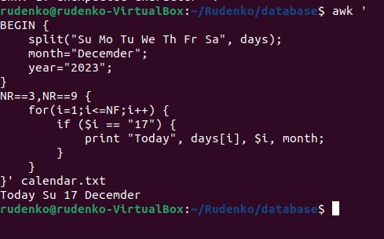

Рисунок 24 – Вывод даты

Вывод списка каталогов, имена которых состоят из русских букв, без дополнительных полей (рис. 25).

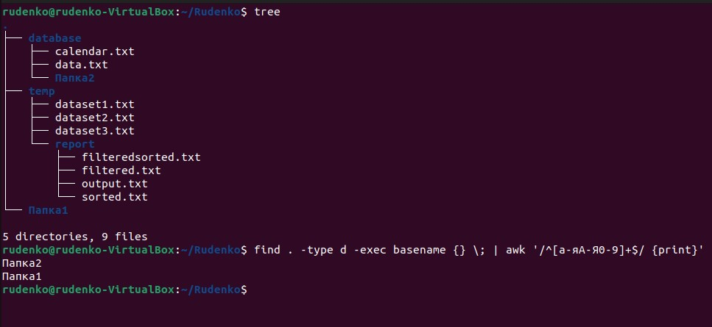

Рисунок 25 – Вывод каталогов имена которых состоят из русских букв

Определение количества(суммы) байтов, занятых всеми текстовыми файлами (txt) в каталогах и подкаталогах (рис. 26).

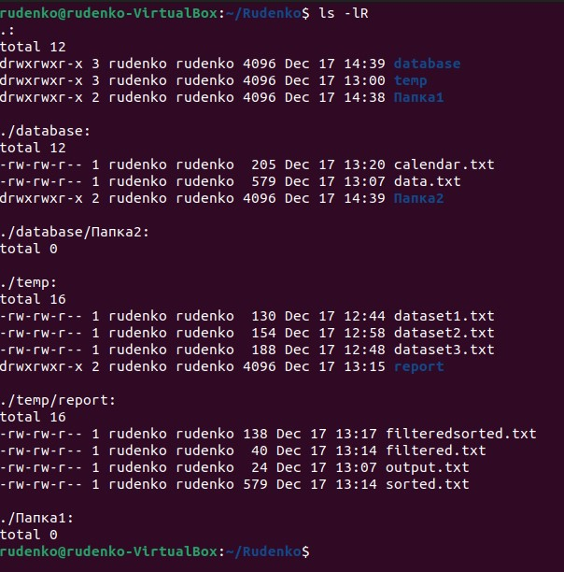

Рисунок 26 – Подсчёт кол-ва байтов

Определение количества блоков, содержащихся в текущем каталоге (рис. 27).

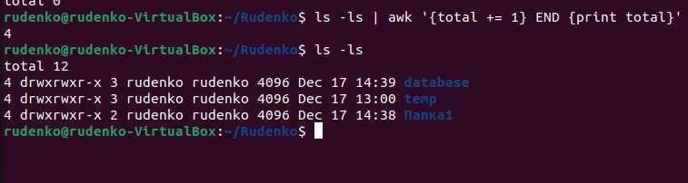

Рисунок 27 – Определение кол-ва блоков

Изменены права доступа для некоторых файлов текущего каталога и проведена сортировка списка по возможностям доступа (рис. 28).

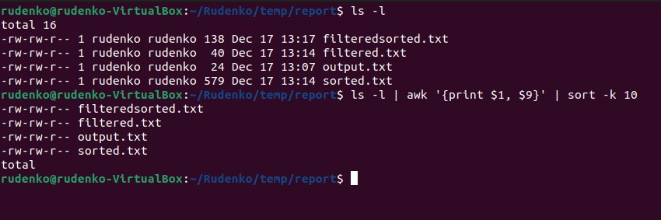

Рисунок 28 – Изменение уровня доступа

Напечатаны списки каталогов, в которых обнаружены файлы с именами data*.txt (рис. 29).

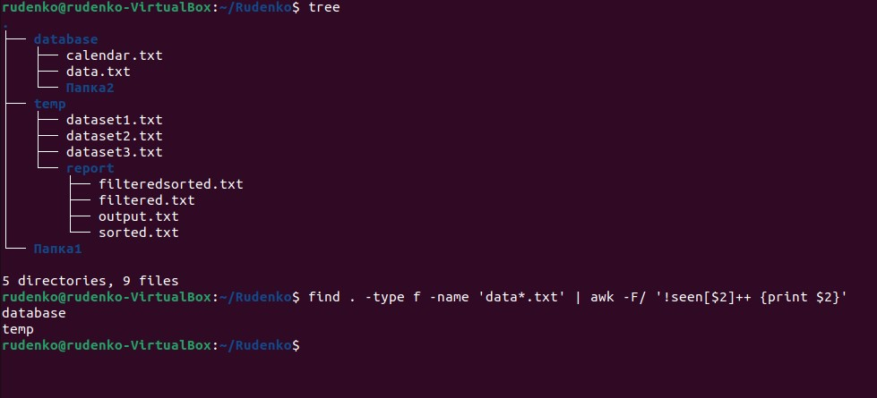

Рисунок 29 - Вывод каталогов, содержащих data*.txt

Подсчёт кол-ва входов пользователей в систему (рис. 30).  
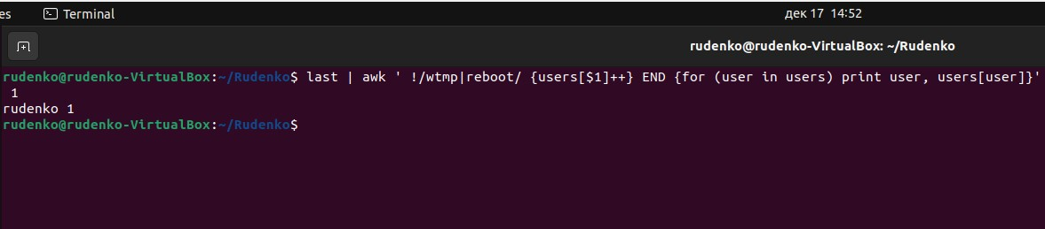

Рисунок 30 – Подсчёт входов в систему

Вывод списка пользователей, отсортированного по времени (рис. 31).

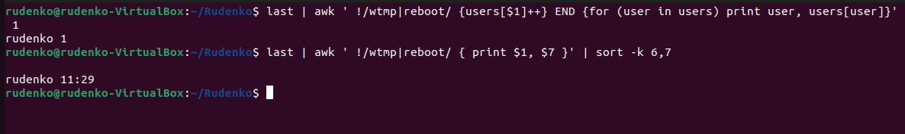

Рисунок 31 – Пользователи отсортированные по времени

## **ВЫВОД**

В ходе выполнения данной практической работы были изучены возможности программируемого фильтра AWK при обработке текстовой информации. Были получены практические навыки манипулирования данными средствами awk, составления правил обработки потоков информации, формирования отчетов и извлечения требуемой информации из большого массива данных. Это позволило глубже понять принципы работы с AWK и приобрести навыки, которые будут полезны в дальнейшей профессиональной деятельности.